Github学习笔记：

1. 目的：托管项目代码
2. 基本概念：Repository仓库（仓库用来存放代码，每个项目对应一个仓库）

Star收藏（方便下次观看）

Fork（Fork的项目是独立存在的，简称复制）

Pull resquest发起请求（同意修改意见，同步合并代码）：1.fork 2.修改自己项目的代码3.新建pull request4.等待审核

Watch关注

Issue（讨论）

1. 注册账号

（翻墙：shadowsocks）

1. 仓库管理：

创建文件（create new file ）

修改文件

删除文件

上传文件

（commit查看每次提交文件的结果）

索引文件（快捷键t）

1. Github Issue（讨论Bug）
2. 向仓库中添加文件流程：

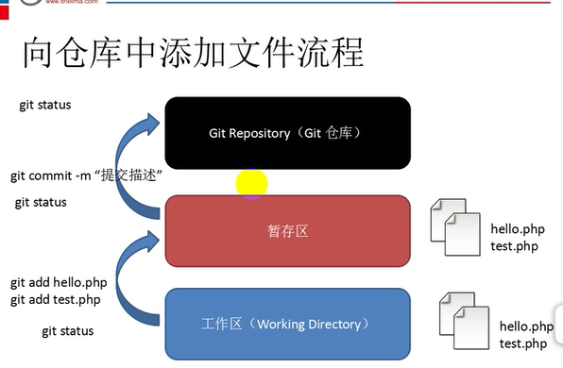

1. 初始化用户名和邮箱：
2. 设置用户名：git config --global user.name ‘xx(用户名)’
3. 设置用户名邮箱：git config --global user.email‘xx’
4. 查看设置：git config-list
5. 新建一个仓库
6. 新建文件：mkdir 文件名
7. 在文件内初始化git（创建git仓库）cd test(进入文件，pwd:查看文件所在位置)

git init（初始化）

注意：显示隐藏文件！我的电脑-属性-控制面板-工具-文件夹选项

1. 向仓库中添加文件
2. 创建文件touch test.text
3. 把文件添加到暂存区 git add test.txt
4. 把暂存文件添加到仓库 git commit-m ’add text.txt’
5. 修改仓库文件
6. 修改文件 vi ph1.php(修改完保存，是通过esc之后输入：wq;查看文件夹内容：cat text.txt)
7. 添加到暂存区 git add+文件名
8. 添加仓库 git commit –m‘第一次将修改文件添加到仓库‘
9. 删除文件：
10. 删除文件 rm -rf text.txt
11. 从git中删除文件 git rm text.txt
12. 提交操作 git commit –m ‘提交描述’
13. Git 管理远程仓库：备份，实现代码的共享

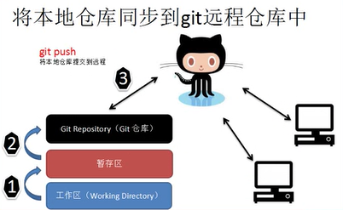

Git克隆操作：将远程代码克隆到本地

代码：get clone 仓库地址（仓库地址由来：图片如下）

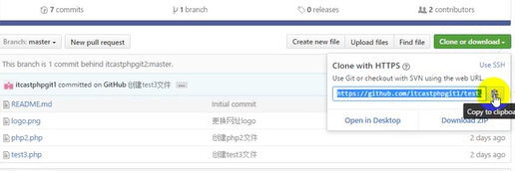

查看设置：get config –-list

将本地仓库同步到git远程仓库中：git push

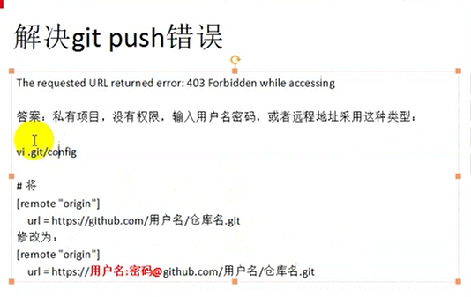

将现有的仓库投放到远程：git remote add origin 仓库地址

git push -u origin master，其中origin 表示远程仓库名称，master是远程仓库的push目标分支。-u (推测为update缩写^_^~)表示本地分支将建立对远程仓库目标分支的检测，如果远程仓库目标分支不存在，将新建分支再push；如果存在，将进行push更新。

1. 如何删除仓库？点击要删除的仓库 -在仓库的主界面的右边菜单栏选择settings-进入设置页面，一直往下拉，会发现一个红色的危险地区找到delete-点击delete弹出确认页面

14． Github pages 搭建个人网站：

访问： <https://用户名.github.io>

搭建步奏：1.创建个人站点->新建仓库（注：）仓库名必须是用户名. github.io

2.在仓库下新建index.html

注意：1.github.pages仅支持静态网页

2.仓库里面这是.html文件

15.主题搭建：1.进入项目主页，点击setting

2.在setting页面，点击lauch automatic page generator

3.新建站点基础信息设置

4.生成网页